软件安装包下载：
- 使用数据线将手机连接到电脑上；
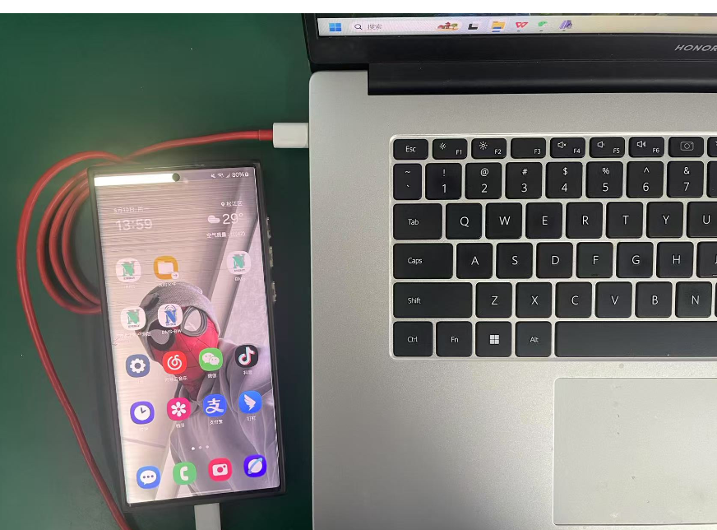
- 打开“此电脑”找到手机设备并点击进去，在“内部存储”盘中新建文件夹——蓝牙升级软件安装包；
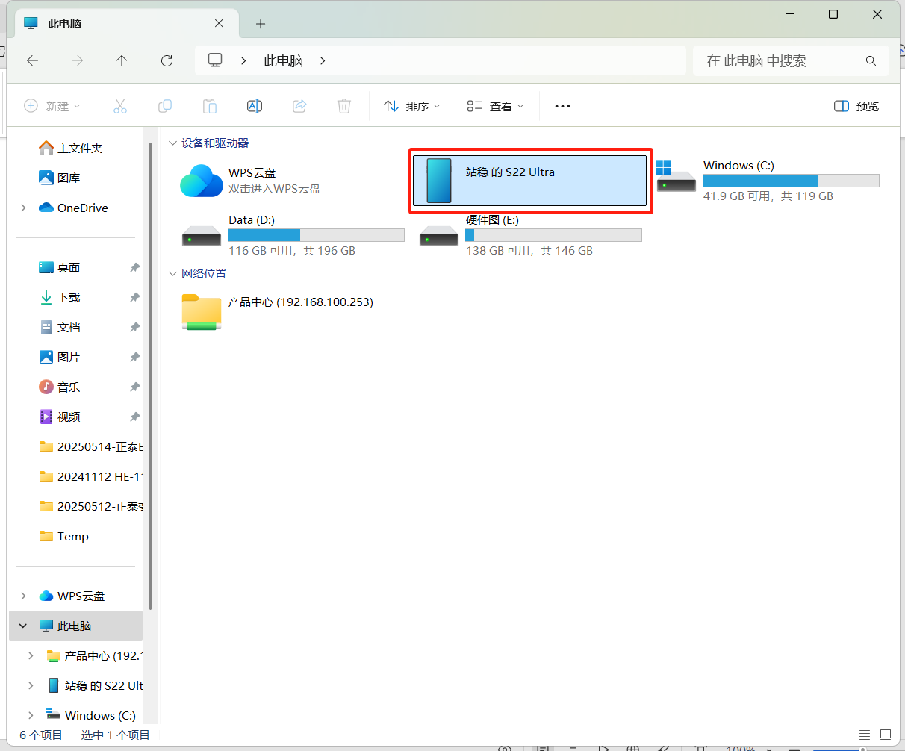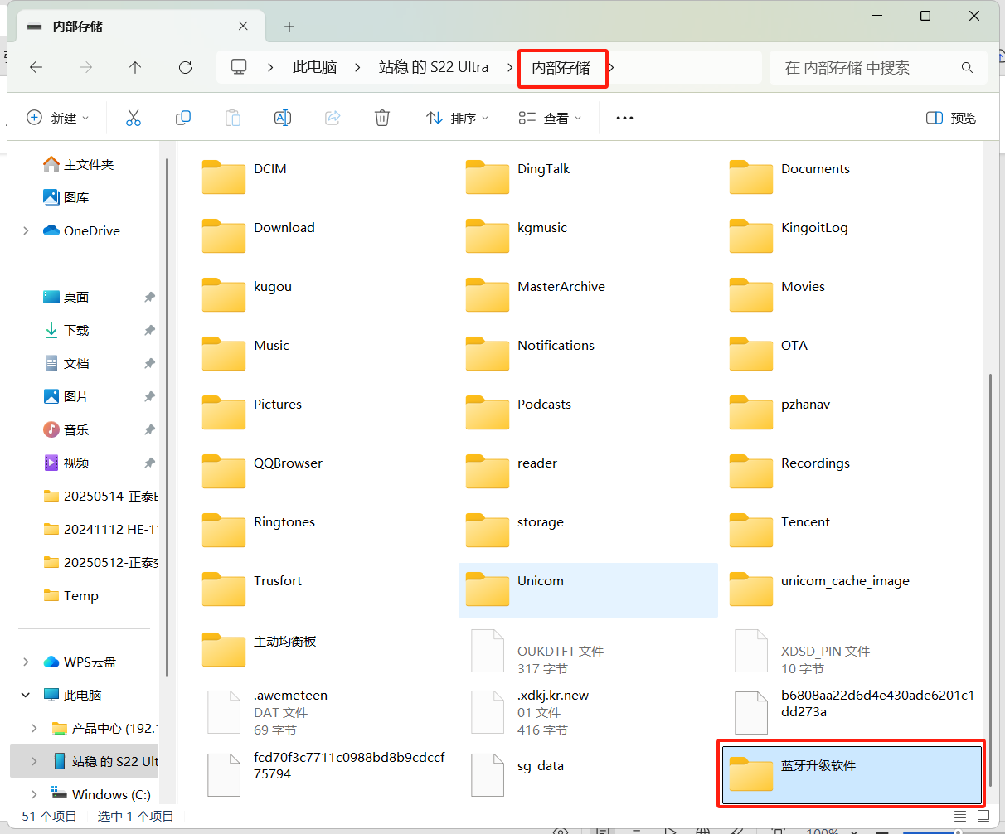
- 将蓝牙升级软件安装包放入此文件夹中，此时软件安装包已经存放在手机文件中；
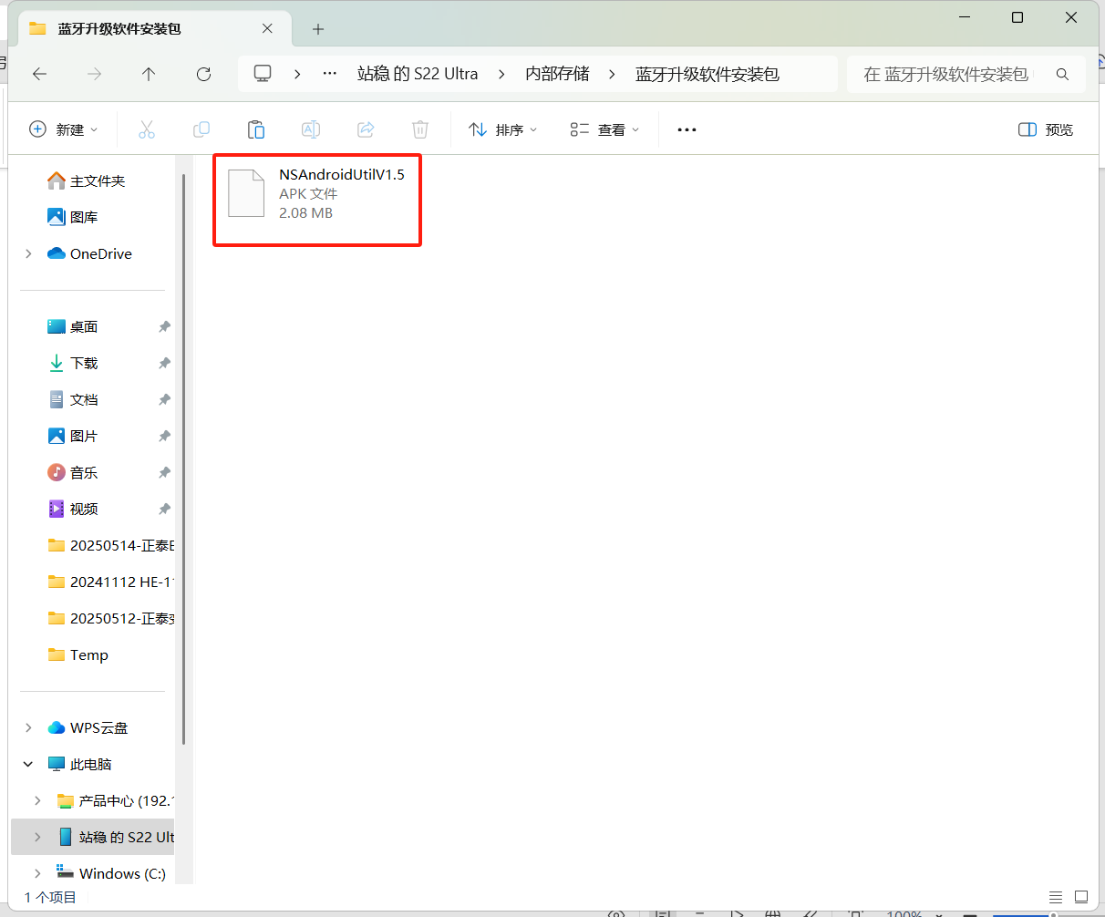
- 打开手机，找到此文件所在位置，按照以下步骤安装，安装过程中请求权限必须打开，如定位权限、外部存储权限等；
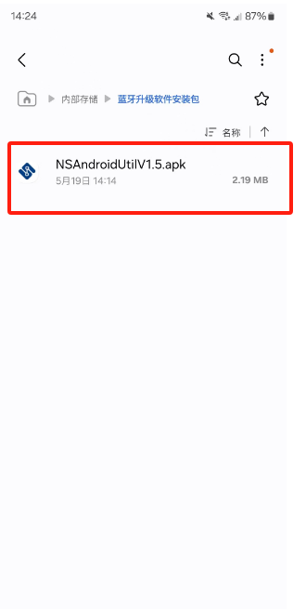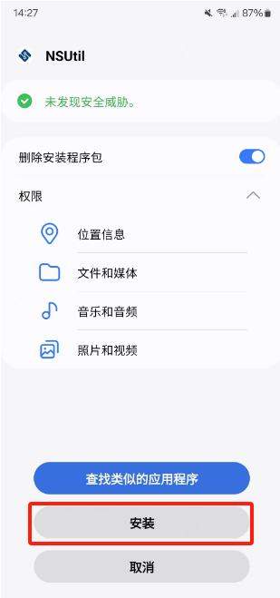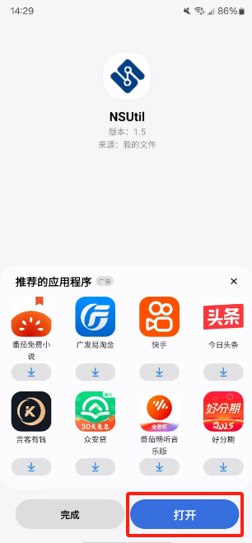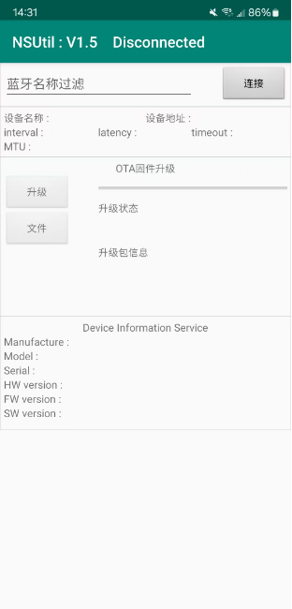
①点击此安装包 ②点击“安装” ③点击“打开” ④安装成功界面
5、安装完成之后，此软件的应用权限中，需要要将“读取应用程序列表”、“附近的设备”权限打开，以防出现闪退现象。
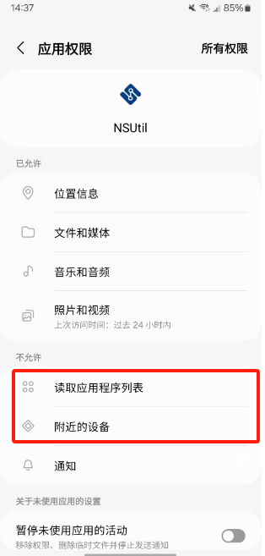

固件升级步骤：
- 和存储软件安装包一样，数据线将手机连接到电脑上，将固件升级程序存储在手机里，（若手机直接存储固件升级程序，可省略此步骤）步骤如下：
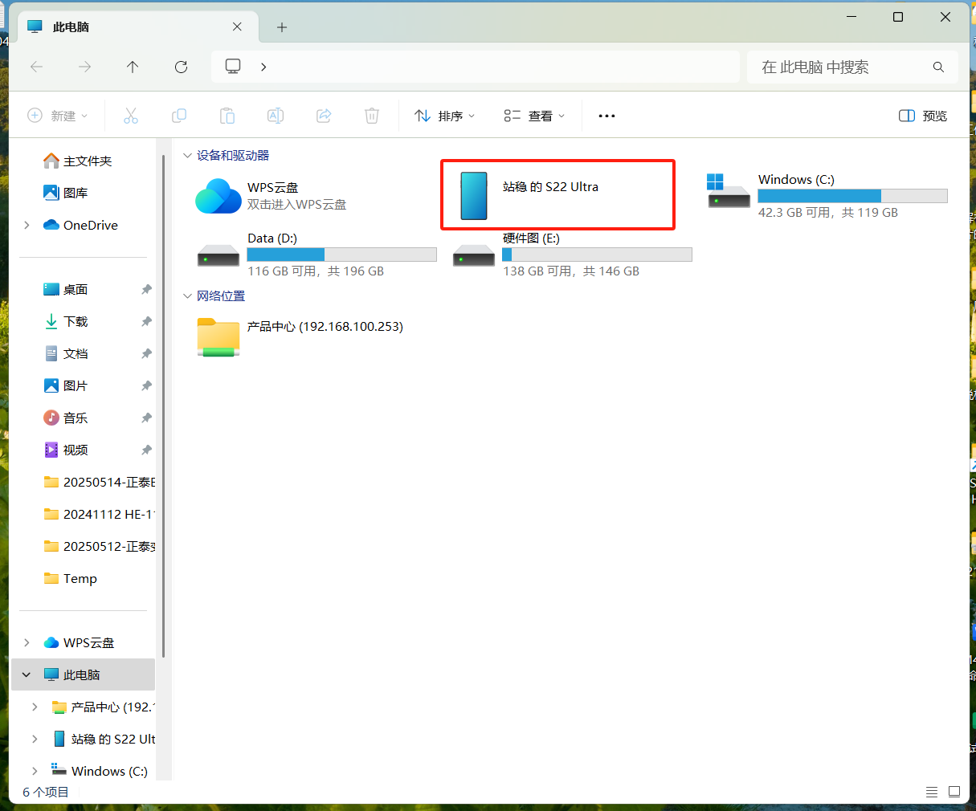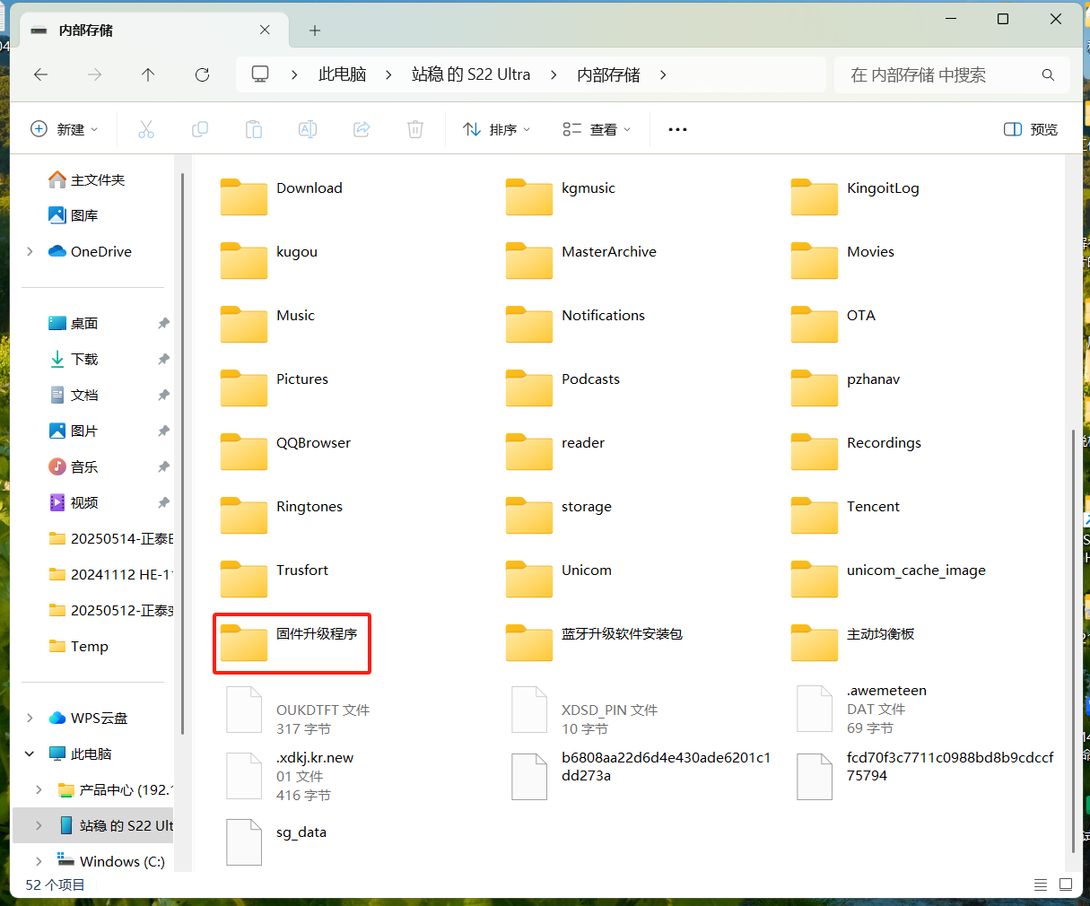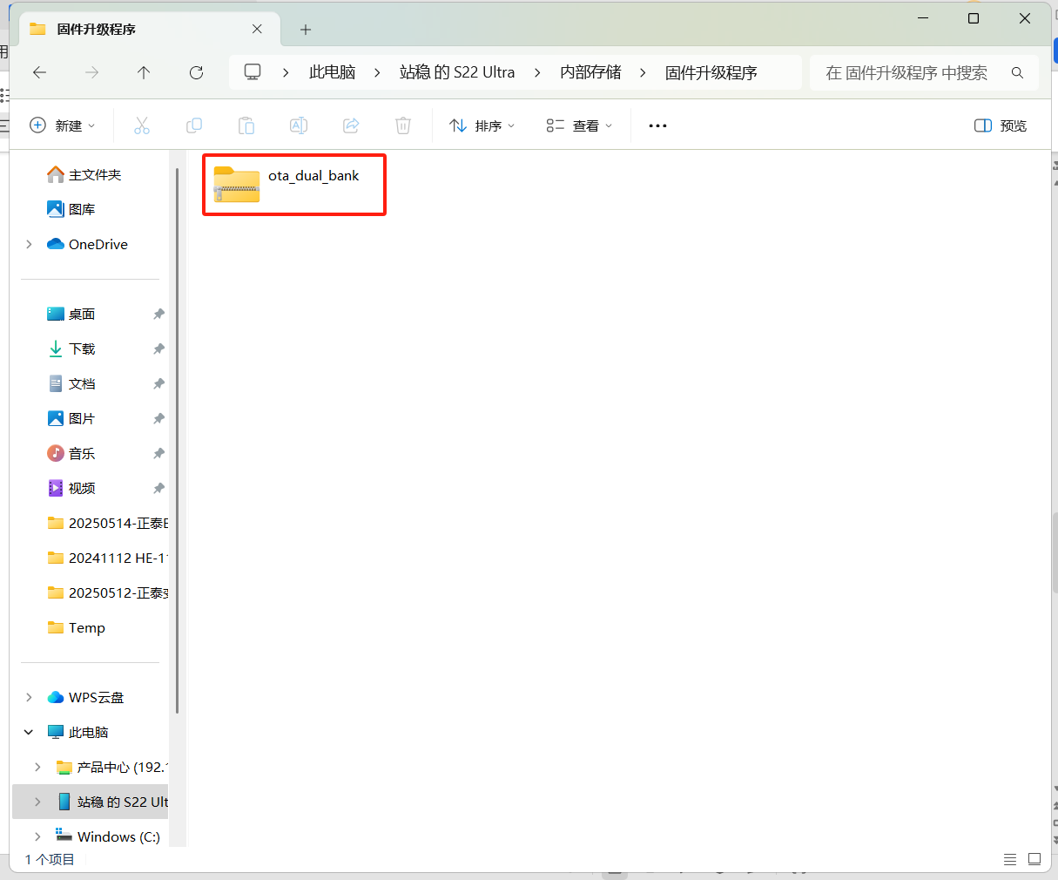
③将固件升级程序存储在此文件中
②在“内部存储”盘中新建
文件夹——固件升级程序
①点击手机设备

2、主动均衡板供电正常，如下图所示：
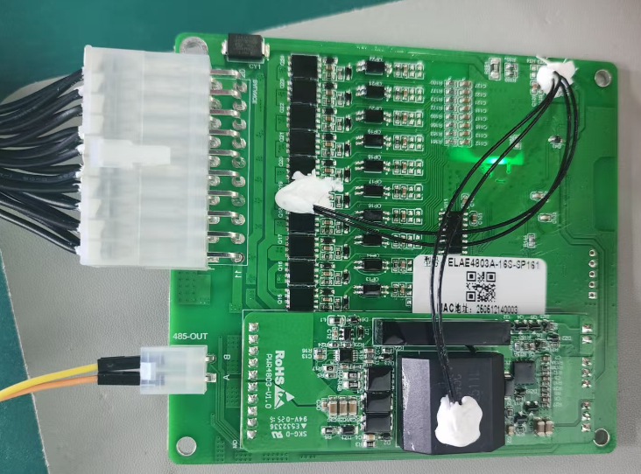
3、打开蓝牙升级软件APP，点击“连接”，选择对应板子上的MAC地址；
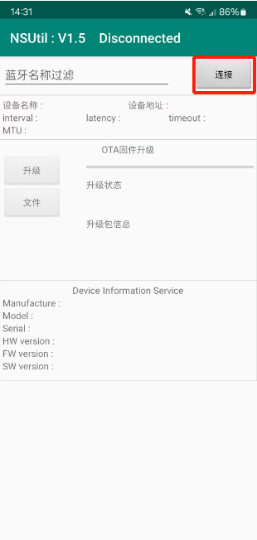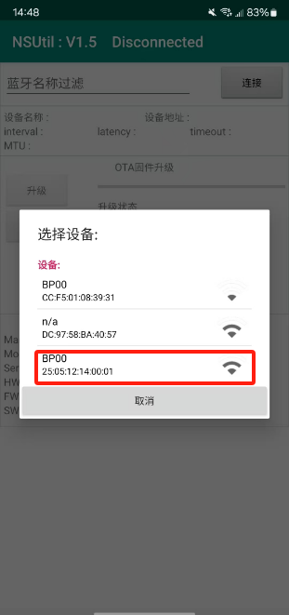
4、点击“文件”，选择存储在手机里的固件升级程序，最后点击“完成”；
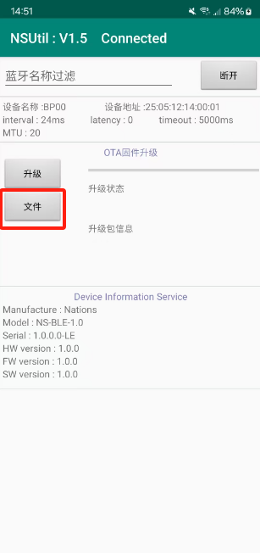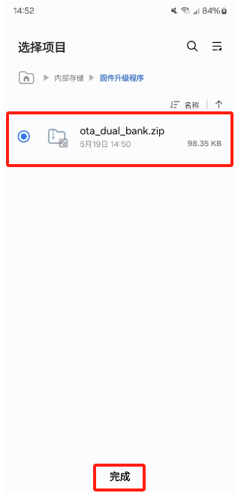
5、点击“升级”，开始进行蓝牙固件升级，进度条结束表示升级完成。升级完成后蓝牙MAC地址会变化，可使用蓝牙MAC地址写入工具来读取和更改MAC地址，每次固件升级后，蓝牙MAC地址变化一致；
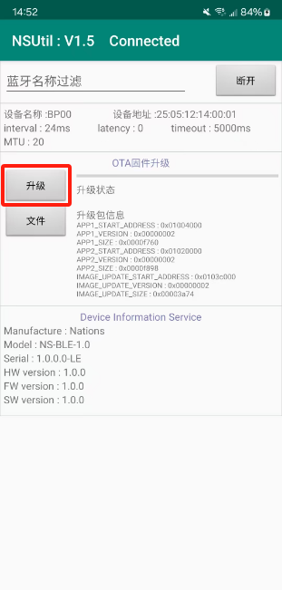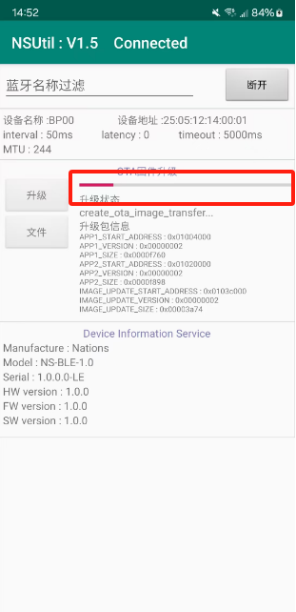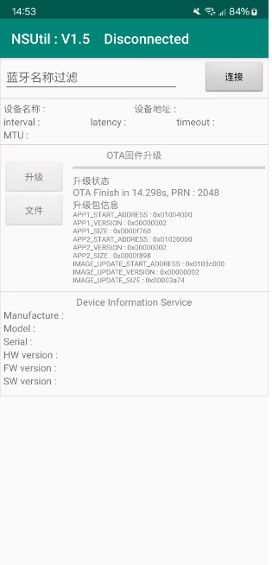
①点击“升级” ②升级过程中 ③升级完成界面
6、升级失败界面显示
